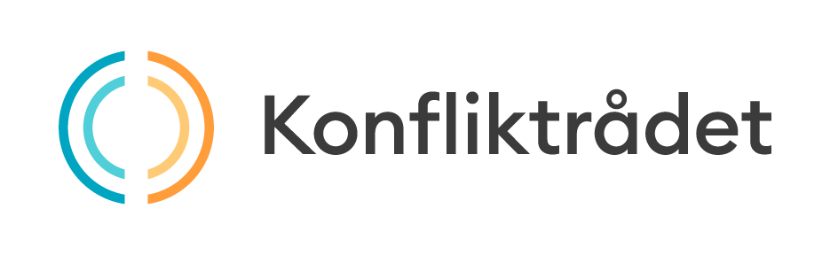

Cơ Quan Hòa Giải Na Uy

Có những hoạt động nào trong cuộc gặp tại Cơ Quan Hòa Giải Na Uy?

Cơ Quan Can Thiệp và Hòa Giải Na Uy thụ lý những vụ án dân sự và hình sự.

Vụ án hình sự: Là hành vi phạm tội được trình báo lên cảnh sát, tại đây các bị cáo đã thừa nhận tội lỗi, ban truy tố đã truy cứu vụ án đó là thuộc chức năng của Cơ Quan Hòa Giải và tất cả các bên đã đồng ý gặp mặt.

Vụ án dân sự: Là hành vi phạm tội không trình báo lên cảnh sát, ban truy tố đã không truy cứu vụ án đó hoặc mâu thuẫn giữa những người trong cuộc và tất cả các bên đã đồng ý gặp mặt.

Cuộc gặp tại Cơ Quan Hòa Giải, bất kể là vụ án hình sự hay dân sự, đều được tổ chức theo nhu cầu, lo lắng và kỳ vọng của các bên. Cuộc gặp hoàn toàn dựa trên tinh thần tự nguyện, và các bên có thể rút tên khỏi cuộc gặp bất kỳ lúc nào.

Có những hoạt động nào trước cuộc gặp?
Trước cuộc gặp, cán bộ hòa giải sẽ liên hệ với các bên để trao đổi nhằm làm rõ các nhu cầu khác nhau, chuẩn bị tinh thần cho các bên tham gia cuộc gặp và lên lịch gặp mặt hòa giải.

Nếu các bên dưới 18 tuổi, cha/mẹ hoặc người giám hộ hợp pháp phải là người đứng ra chấp thuận những thỏa thuận trong cuộc gặp hòa giải. Các bên có thể quyết định hoặc có thể không được quyết định một thỏa thuận nào đó.

Thỏa thuận có thể liên quan đến bồi thường bằng hình thức thanh toán, làm việc hoặc các hình thức khác. Các bên cần xem xét những thông tin họ muốn đưa vào thỏa thuận trước khi đến cuộc gặp hòa giải.

Có những hoạt động nào trong cuộc gặp?

Nhiệm vụ của cán bộ hòa giải
Cán bộ hòa giải có vai trò cung cấp môi trường an toàn để các bên đến gặp mặt dù họ đang có xung đột và giúp đỡ các bên mạnh dạn bày tỏ những điều mình đã trải qua. Trước khi các bên giải quyết cuộc xung đột, cán bộ hòa giải sẽ cung cấp thông tin về cuộc gặp tại Cơ Quan Hòa Giải và vai trò của những người tham gia.

Để thỏa thuận có hiệu lực, cán bộ hòa giải phải là người phê duyệt thỏa thuận đó.
Cán bộ hòa giải có quyền và nghĩa vụ từ chối thỏa thuận có lợi cho một trong các bên một cách vô lý hoặc từ chối thỏa thuận không có thiện chí vì bất kỳ lý do quan trọng nào khác.

Cán bộ hòa giải phải công bằng và phải tuân thủ chính sách bảo mật.

Vụ án hình sự
Tại cuộc gặp, tất cả các bên đều có cơ hội được bày tỏ những điều mình đã trải qua, được phản ứng và bộc lộ cảm xúc về những chuyện xảy ra. Các bên – không phải cán bộ hòa giải – chịu trách nhiệm thực thi theo nội dung đã thỏa thuận. Tất cả các bên có thể trình bày đề xuất về nội dung thỏa thuận. Các bên sẽ ký tên vào một văn bản thỏa thuận. Nếu một trong các bên dưới 18 tuổi, cha/mẹ hoặc người giám hộ hợp pháp cũng phải ký tên.

Nếu thỏa thuận gồm khoảng thời gian giám sát, thì thỏa thuận sẽ có thời gian giải ước kéo dài hai tuần, trong đó các bên có thể thay đổi ý định ban đầu.

Vụ án dân sự
Tại cuộc gặp, tất cả các bên cũng đều có cơ hội được bày tỏ những điều mình đã trải qua, được phản ứng và bộc lộ cảm xúc về những chuyện xảy ra. Không bắt buộc phải có văn bản thỏa thuận, nhưng tốt nhất nên lập một bản để ghi lại những điều các bên đã nhất trí.

Nếu các bên muốn, họ có thể thống nhất ngày giải ước, để có thể rút tên khỏi thỏa thuận. Nếu một trong các bên dưới 18 tuổi, cha/mẹ hoặc người giám hộ hợp pháp cũng phải ký tên.

Nếu lập văn bản thỏa thuận, Cơ Quan Can Thiệp và Hòa Giải cũng có thể giám sát vụ án.

Có những hoạt động nào sau cuộc gặp?

Vụ án hình sự
Ban quản lý của Cơ Quan Hòa Giải sẽ gửi một bản sao thỏa thuận lên ban truy tố. Nếu thỏa thuận đặt ra thời hạn, người đứng kiện phải báo cáo lên Cơ Quan Hòa Giải về việc hoàn thành yêu cầu trong thỏa thuận. Vụ án được đóng hồ sơ khi các bên hoàn thành yêu cầu trong thỏa thuận.

Ban truy tố cũng nhận được kết quả. Nếu bên nào phá vỡ thỏa thuận, cảnh sát có thể lật lại vụ án và suy xét thực hiện những hình phạt khác.

Những vụ án hình sự được Cơ Quan Hòa Giải thụ lý sẽ không được ghi vào trích lục lý lịch tư pháp, nhưng sẽ được ghi vào giấy chứng nhận công dân tốt trong hai năm. Ghi chú trong lý lịch tư pháp sẽ được xóa sau hai năm nếu bị cáo không thực hiện thêm bất kỳ hành vi phạm pháp nào trong hai năm này.

Vụ án dân sự
Nếu thỏa thuận đặt ra thời hạn, người đứng kiện phải báo cáo lên Cơ Quan Hòa Giải về việc hoàn thành yêu cầu trong thỏa thuận. Vụ án được đóng hồ sơ khi các bên hoàn thành yêu cầu trong thỏa thuận. Cơ Quan Hòa Giải sẽ hỏi các bên xem họ có muốn thực hiện thêm thủ tục hòa giải mới nữa không khi yêu cầu trong thỏa thuận không được đáp ứng.

www.konfliktraadet.no

